pcie总线简述
pcie总线是第三代i/o互连总线，pcie应用用在桌面电脑、通信平台、服务器、工作站、移动通信、嵌入式器件中。是低价而大量的传输的解决方案。pcie兼容pci总线，由于pcie的低潜伏期通信使得它拥有很高的带宽和总数较少的管脚数量。
pcie的主要特征：
- 可以传送多种数据信息格式。
- 串行发送接收双通道，高带宽，速度快。可灵活扩展。
- 支持热插拔和热交换。
- 低电源消耗，并有电源管理功能。
- 支持QoS链路配置和公正策略。
- 具有包和层协议架构。
- 每个物理链接含有多种虚拟通道。
- 兼容pci。
- 多种保证数据完整性的机制。
- 错误处理机制和调试简便性。
pcie的基本结构包括根组件（Root Complex）、交换器（Switch）和各种终端设备。pcie总线一个拓扑结构例子如下：
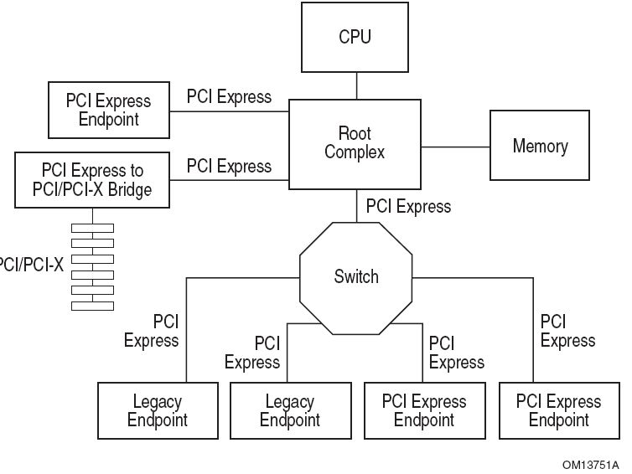
Root Complex（根组件）：
root Complex为下层io设备连接到cpu提供路径。
endpoint（终端设备）：
就是接收请求（request）或者发送应答（completer）的总线终端设备。
Swith（路由器）:
为上游器件和下游器件通信选择路径，如下图。
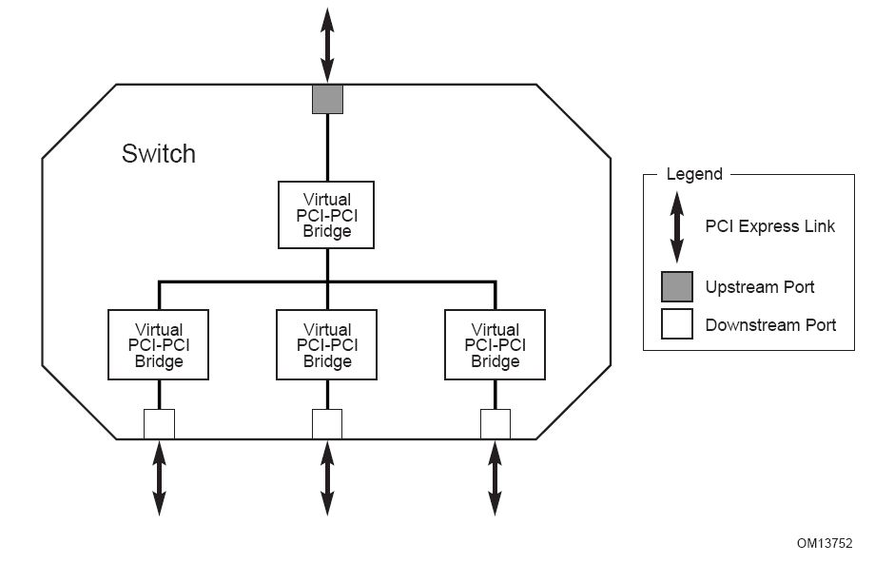
一个基本的数据链路（Link）如下图：
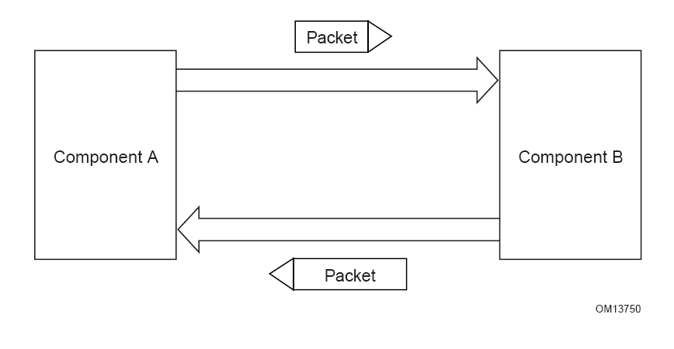
一个基本的pcie数据链路至少两对差分驱动信号如图：一对是接收，一对是发送。如图是一条lane，每个数据链路（link）至少包含一个lane，为了线性增加link的带宽，link支持*N条lanes（N=1、2、4、8、12、16、32）。例如单条lane支持的单向带宽是2.5gb/s，那么一个数据链路单方向支持的最高带宽就80gb/s。

pcie总线规范包括以下各子层协议：
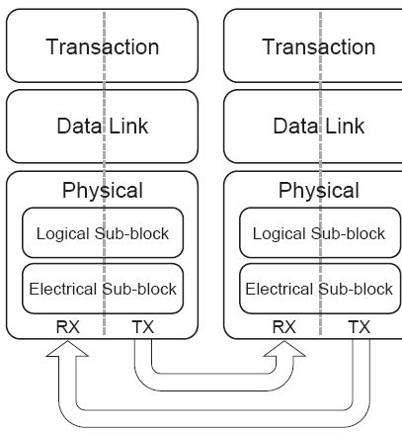
pcie总线包括Transaction Layer（处理层）、Data Link Layer（数据链路层）、Physical Layer（物理层）。pcie总线使用包来完成器件之间的通信。这些数据包信息在Transaction Layer 和Data Link Layer中形成，即除了数据信息外，在不同的层中加入不同的开销，以方便管理，如下图。
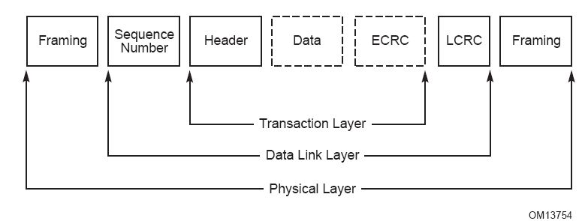
处理层（Transaction Layer） 是总线的顶层，主要主用是接收软件层的数据封包和解包（即形成tlps包和解tlps包，tlps：Transaction Layer Packets）。Transaction Layer的主要服务是：1.配置和初始化功能:存贮处理器或管理器件的链路配置信息；存贮由物理层器件带宽和频率确定的链路容量。2.tlps发生和处理服务：根据器件内核请求生成读、写请求tlps传输到链路层；为器件内核翻译接收到的tlps请求包；将接收到的某些请求的响应包翻译成有效负荷和状态信息并发送给器件内核，如对存储器的读操作；侦查非法包并条用相应机制处理非法包；维护数据包完整性。
Data Link Layer（数据链路层）作为中间层的主要作用是链路的管理和保证数据的完整性，即LCRC校验以确保包的可靠正确传输。
物理层包括各种电路接口，输入输出驱动，并/串、串/并转换、plls等，完成数据的发送。物理层决定pcie总线的物理特性如，点对点串行链接、差分信号驱动、支持热插拔、可配置带宽、8b/10编解码。
pcie链接可以配置X1、X2、X4、X8、X16、X32信道带宽。从下图看出相应的带宽大小。
